**Практическая работа №6. Агрегирование и агрегирующие функции.**

**1. Учебные цели:**

Научиться применять агрегирование данных и использовать агрегирующие функции.

**2. Требования к результатам обучения основной образовательной программы, достигаемые при проведении практической работы:**

Уметь использовать возможности интегрированной среды разработки на языках SQL и PL/SQL в среде Oracle Database.

**3. Перечень материально-технического обеспечения**

ПЭВМ с проигрывателем виртуальных машин, виртуальная машина с установленной СУБД Oracle и SQL Developer.

**4. Результаты практической работы представляются в виде файла, содержащего копии экрана (полную, чтобы были отображены системная дата и время), показывающие SQL-команду и результат ее выполнения.**

**5. Задачи:**

5.1. Самопроверка:

1) Агрегирующие (групповые) функции обрабатывают несколько строк и возвращают один

результат для группы.

Да/Нет

2) Групповые функции учитывают null-значения.

Да/Нет

3) Фраза WHERE отбирает записи до групповой обработки.

Да/Нет

5.2. Определите максимум, минимум, сумму и среднее значение оклада по всем сотрудникам. Назовите столбцы Maximum, Minimum, Sum, и Average. Округлите значения до ближайшего целого. Сохраните запрос в файле lab_06_02.sql.



5.3. Измените запрос таким образом, чтобы информация выводилась в разрезе должностей. Сохраните в файле lab_06_03.sql.

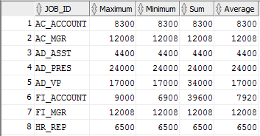

…

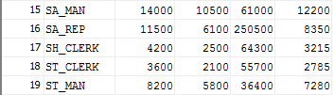

5.4. Напишите запрос, подсчитывающий количество сотрудников на указанной должности. Должность вводить при запуске запроса. Сохранить в файле lab_06_04.sql. Ввести IT_PROG на запрос должности.

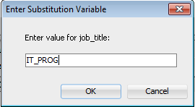 

5.5. Определить количество менеджеров, не выводя весь список. Назовите столбец Number of Managers.

Подсказка: Используйте поле MANAGER_ID.



5.6. Определите разницу между наибольшим и наименьшим окладами. Назовите столбец DIFFERENCE.



5.7. Напишите запрос, выводящий номер менеджера и самый маленький оклад среди его подчиненных. Исключите сотрудников без менеджера. Исключите любые группы с минимальным окладом $6,000 или меньше. Отсортируйте по убыванию оклада.

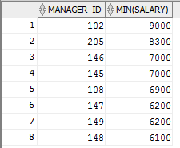

5.8. Напишите запрос, выводящий общее количество сотрудников, и отдельно принятых в 2005, 2006, 2007, и 2008 годах.



5.9. Напишите запрос, выводящий матрицу должность-отдел с указанием оклада и формированием итогов для отделов 20, 50, 80, и 90.





